1.

甲、Mini-world:資料庫代表真實世界裡的某一方面，例如學生大 學成績。

乙、Database:一組相關資料的集合，其中資料指的是已記錄的事實。

丙、Database Management System (DBMS):一組能讓使用者建立與維護資料庫的程式集合。

丁、Database System:指資料和資料庫管理系統，有時也包括應用程式。

2.

傳統應用:

文數字資料庫，紀錄員工資料學生成績等。

最近的應用:

多媒體:Netflix；地理資訊系統:GPS導航；生物和基因組資料庫:國家級人體生物資料庫整合平台；資料倉儲:MarkLogic，Oracle，Amazon RedShift；Mobile databases:OrmLite ；Real-time and Active Databases:Firebase。

3.

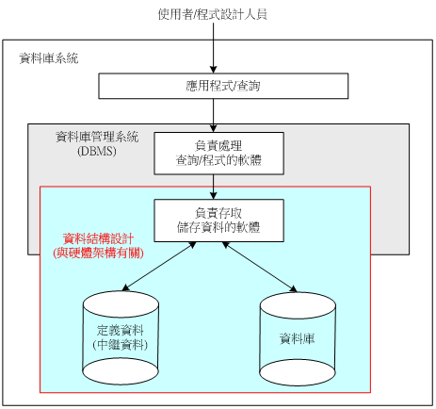

4.

(1) 定義資料庫的欄位、型別、限制。

(2) 載入資料內容。

(3) 處理資料庫:查詢，產出報表；新增，刪除，修改，查詢資料。

(4) 多使用者但是資料維持一致性。

5.

實體(entity):學生，課程，成績，選課條件，課程細節

關聯實體(relationship):課程名稱，課程號碼，課程時數，系別，識 別部分，學生名字，班級，學號，教師，年分，分數，學期。

6.

資料和系統個別獨立。

資料抽象化:會隱藏細節。

資料共享

多重視界:依不同使用者喜好編輯個人專屬介面。

7.

資料庫使用者可分為

1. 使用和控管資料庫內容和負責設計、開發和維護資料庫應用程式的人。

資料庫管理師(Database administrators):負責授權使用資料庫，協調、監督。

資料庫設計師(Database Designers):需負責設計和與終端使用者溝通，並了解他們的需求。

1. 負責設計和開發DBMS軟體(例如MySQL)與相關工具的人

工具開發員，系統設計定人，維護人員。

1. 終端使用者(End Users):一般使用者。

8.

(1) 能在資料倉儲中控制重複性。

(2)限制未經授權的存取。

(3)永久的物件儲存空間。

(4)提供索引功能。

(5)提供查詢最佳化。

(6)提供備份與回覆。

(7)提供多個使用者介面以應應不同使用者的喜好。

(8)顯示資料複雜的關係。

(9)完整性限制。

(10)用觸發器、規則、演繹來推論存取的資料。